
OPS.DO.261.5.2021.MK
Bielawa, dnia 04.10.2021 r.

Zamawiający:
Ośrodek Pomocy Społecznej
ul. 3 Maja 20
58-260 Bielawa

Zawiadomienie
o unieważnieniu postępowania

Ośrodek Pomocy Społecznej w Bielawie informuje o unieważnieniu postępowania o udzielenie zamówienia publicznego o wartości nie przekraczającej kwoty 130 000 zł netto prowadzonych zgodnie z Regulaminem udzielania zamówień publicznych w Ośrodku Pomocy Społecznej
w Bielawie dla których nie mają zastosowania przepisy: Prawo zamówień publicznych na podstawie ustawy PZP.
Dotyczy postępowania: nr OPS.DO.261.5.2021.MK opublikowanego dnia 24 września 2021 r. na stronie internetowej https://ops.bielawa.finn.pl/bipkod/27731824 pod nazwą:
Świadczenie usług w postaci schronienia dla osób bezdomnych z terenu Gminy Bielawa.

Uzasadnienie

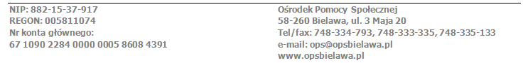
Do upływu terminu składania ofert tj. do dnia 04.10.2021 r. do godz. 10.00 wpłynęła jedna oferta:
Towarzystwa Pomocy im. św. Brata Alberta w Świdnicy. Jedyna oferta złożona w niniejszym postępowaniu została odrzucona, bowiem formularz ofertowy nie został prawidłowo wypełniony.

Dyrektor Ośrodka Pomocy Społecznej
Magdalena Szwej

